本网-综合资讯

四川苍溪：摸清经济“家底” 抓实经济普查

近日，为扎实做好第五次经济普查工作，摸清辖区经济“家底”，四川省苍溪县陵江镇统筹协调、多措并举，全力推进“五经普”工作，确保普查工作顺利完成。
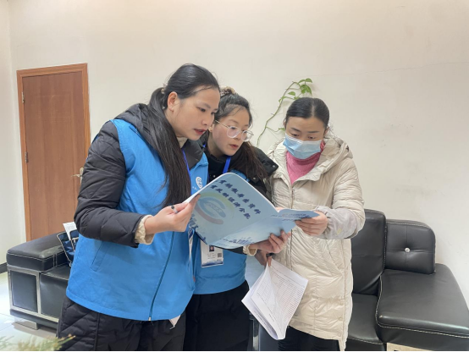
图为工作人员上门宣传

“我们是杜里社区第五次经济普查的普查员，这是我们的工作证，今天我们主要想找你填一下经济普查表。”……1月17日，在陵江镇美好广场，杜里社区的普查员身着统一标识的马甲，佩戴《普查员证》，与企业单位面对面交流，详细了解企业经营状况及店铺规模，并在查阅相关证照和收入支出相关资料后，现场进行普查数据采集和登记工作，确保数据完整性。
“开展第五次全国经济普查是一件利国利民的事情，普查员们很辛苦，上门宣传，我们作为企业，会支持他们，配合好做好普查登记。”企业负责人纷纷表示。
活动当天，普查员还向辖区单位及个体经营户发放普查告知书，针对普查登记中出现的不理解现象进行耐心解释，进一步提高居民群众对经济普查工作的知晓度、支持度和配合度。
普查员唐敏告诉记者，本次全国经济普查登记工作任务艰巨、责任重大。接下来，她将继续加大“五经普” 宣传力度，提高工作效率，把握重点环节，严把普查数据质量，不断强化跟踪问效，扎实推进登记阶段各项工作稳步开展，高质量完成第五次全国经济普查登记工作。
经前期统计，陵江镇共清查登记单位2940家，个体户15892家，比“四经普”增长27.8%，较好地完成了清查工作。接下来，陵江镇将会持续做好经济普查工作，进一步提高群众对经济普查的认识，依法依规对辖区内的经济主体进行全面登记、核对和更新，确保按时完成普查任务。（刘敏 徐竞瑜）

